如何通过 OTA 升级蓝牙手柄的固件

1.将 OTA-2.4.0-release.apk_2.4.0.apk 安装在安卓设备上（手机或者平板都可以），

2.打开该应用，如弹出需允许 DFU 权限则允许，打开后显示画面如下：
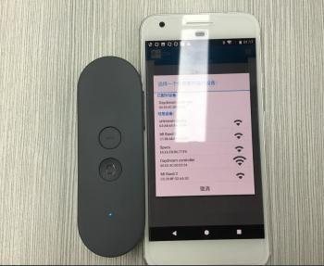

3.当显示出上图的界面后，单击手柄的 HOME 键，来发送广播，看到主板的蓝灯闪烁即可，然后在选择设备的列表中选中该设备，
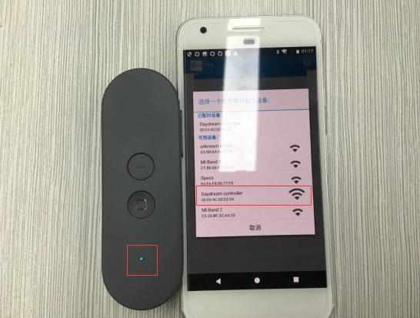

正在连接的过程：
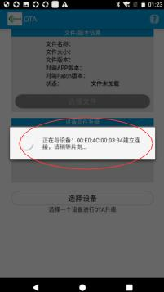

连接完成的显示：
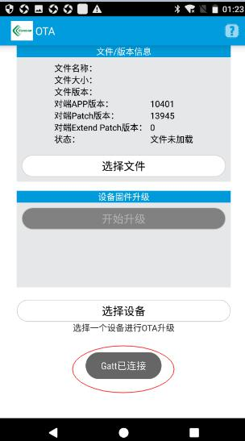

4.然后单击选择文件，我们一般把需要升级的版本拷贝到手机或者平板的本地存储里，选择下图的 ES 文件浏览器，在文件管理器中找到需要升级的版本，
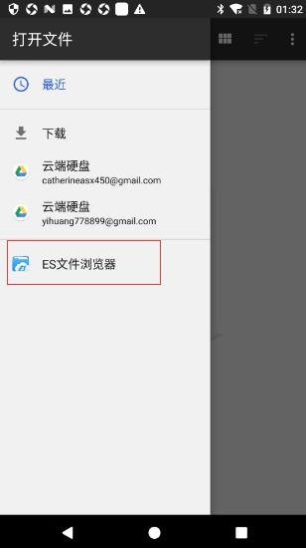

当选择版本后，弹出的选择文件方式，选择下面红色框选择的文件方式
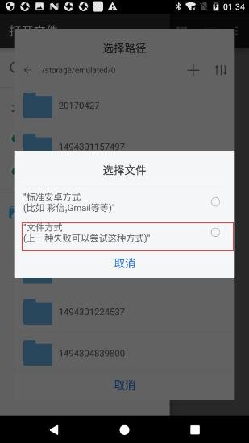

5.然后点击开始升级，下面的进度条会开始显示升级百分比，当看到下方进度条达到 100%

时，则升级完成。稍等一段时间后，主板会自动重启，可看到蓝灯闪 3 下则正常。
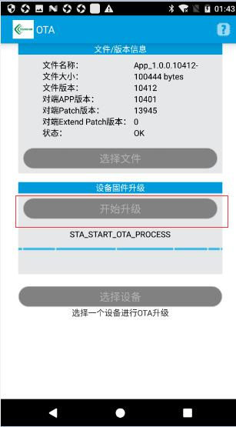

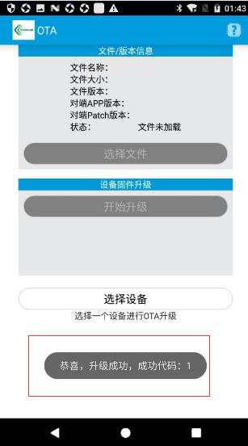
升级成功后，会显示 升级成功的字样，如下图：

